KULTURNI DAN MESTO LJUBLJANA
Z veseljem bi se z vami sprehodili po mestu Ljubljana, vendar zaradi danih okoliščin to ni mogoče. Zahvaljujoč spletu in številnim informacijam iz drugih dostopnih gradiv, lahko to storimo tudi na daljavo.
- Zgodovinski del
Eno najzgodnejših rimskih naselij je nastalo na tleh današnje Ljubljane. Na spletni strani https://mgml.si/sl/mestni-muzej/razstave/263/arheoloski-park-emona/ si preberi o Emoni, poglej vse tri posnetke in odgovori na vprašanja:
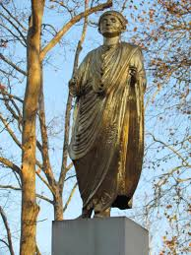
- Čas obstoja Emone: ____________________________________________
- Opiši emonsko hišo: ____________________________________________
____________________________________________________________
____________________________________________________________
- Kaj lahko poveš o rimskem zidu? _________________________________
____________________________________________________________
____________________________________________________________
- Emona je imela pomembno vlogo v rimski državi. Navedi vsaj dve dejstvi, ki to potrjujeta. ___________________________________________________
_____________________________________________________________________________________
- Poimenuj kip na sliki: ________________ Kje hranijo original? __________________________________
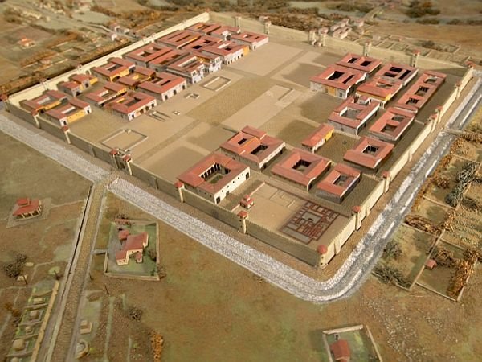
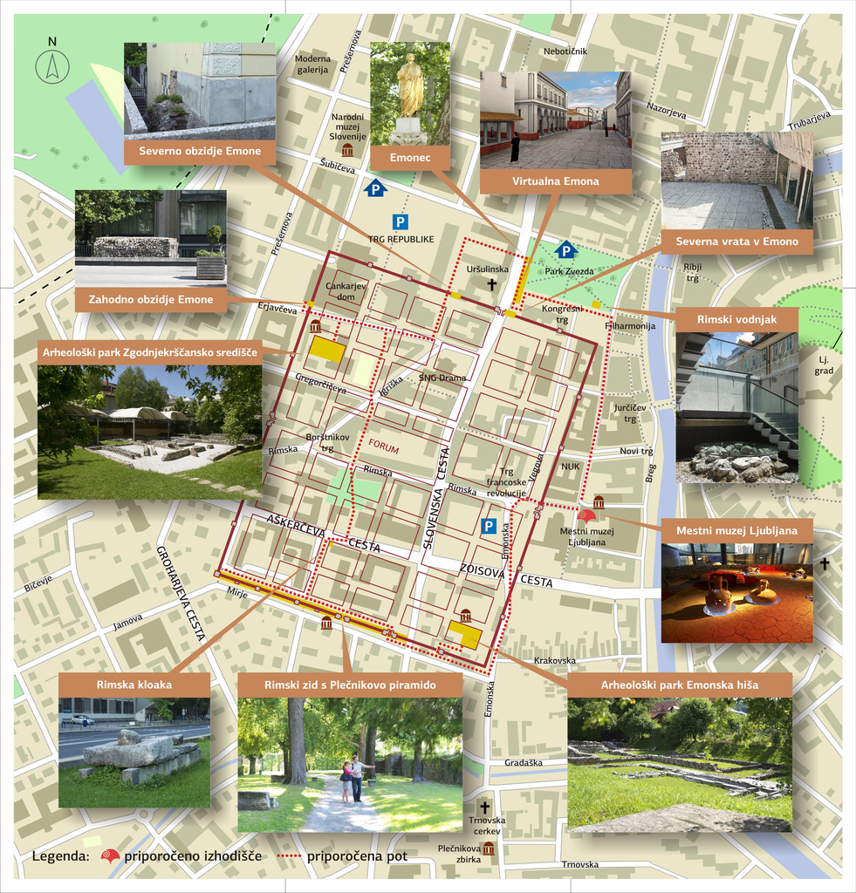
- Kaj še danes priča o obstoju Emone? _______________________________________________________
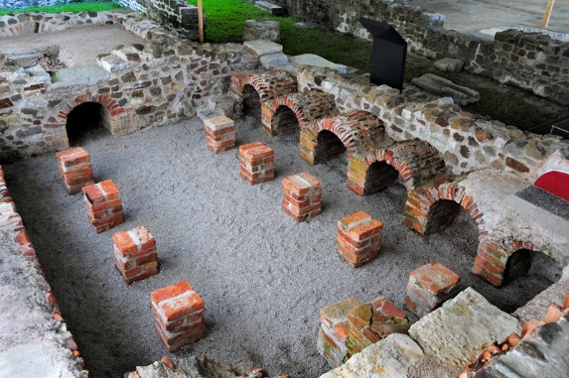

Za današnji izgled Ljubljane se v veliki meri lahko zahvalimo arhitektom 20. stoletja. Med njimi izpostavimo dva: Edvarda Ravnikarja in Jožeta Plečnika.
Obišči splet: https://4d.rtvslo.si/arhiv/u3nek/174536611, https://4d.rtvslo.si/arhiv/odmevi/174645484, https://www.rtvslo.si/kultura/razglednice-preteklosti/eden-zadnjih-univerzalnih-arhitektov-pri-nas/155638
V razpredelnico vpiši ljubljanske ustanove, ki sta jih arhitekta idejno zasnovala.
Upravne ustanove | Kulturne ustanove | Spomeniki

Oglej si še pročelje slovenskega parlamenta oz. državnega zbora. Razišči pomen kipov ob glavnem vhodu: https://www.dz-rs.si/wps/portal/Home/ODrzavnemZboru/Umetnost/VhodniPortal/!ut/p/z1/hU7NDoIwGHsarvs-QHDzNg8S_zh4EXcxQOYgYYyM6RKf3nk00diemrZpQUAFYqwfvapdb8Z6CPoi8uu6PGXbfREjLdgGOZbHhKUJZhTh_C8ggo0_wBF2IPpGE99qgmRBGUspZXFgjnGyfO_zsUmpAmHlTVppyd2GW51z07yKMELvPVHGqEGS1ugIv1U6MzuoPpMw6ep5kGf-AlVC5P0!/dz/d5/L2dBISEvZ0FBIS9nQSEh/
Izberi si figuro, natančneje jo prouči in zapiši njen pomen: ____________________________________________ ________________________________________________________________________________________________________________________________________________________________________________________
Figuro v izbrani likovni tehniki skiciraj, nariši. Fotografiraj izdelek in ga do 26. 4. 2020 pošlji učiteljicam skupaj z rešenim učnim listom.

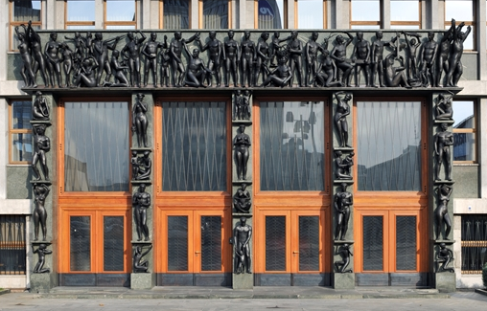

- Geografski del
Za reševanje nalog uporabi Učbenik Geografija Slovenije za 9. razred str. 105–107, zemljevid Slovenije in spletne strani.
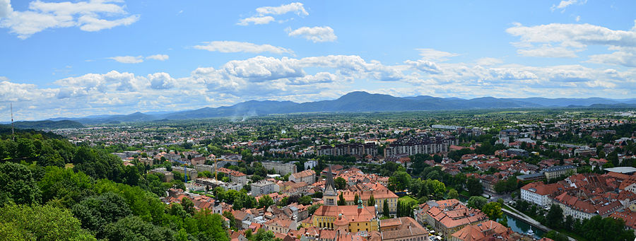Ljubljana se nahaja v Ljubljanski kotlini.
- Kako je nastala Ljubljanska kotlina in katera hribovja in gorovja jo obdajajo? Pri odgovoru si pomagaj z zemljevidom Slovenije v Atlasu. ___________________________ ________________________________________________________________________________________________________________________________________________

- Ljubljansko kotlino sestavlja več pokrajin. V U/106 si oglej zemljevid in ugotovi, na območju katerih dveh pokrajin se razprostira mesto Ljubljana. _____________________ ________________________________________________________________________

- Ljubljana je naše največje mestno naselje. Kolikšno je število prebivalcev v Ljubljani? S pomočjo spletnih strani ugotovi število prebivalcev v Ljubljani. _____________________ ________________________________________________________________________
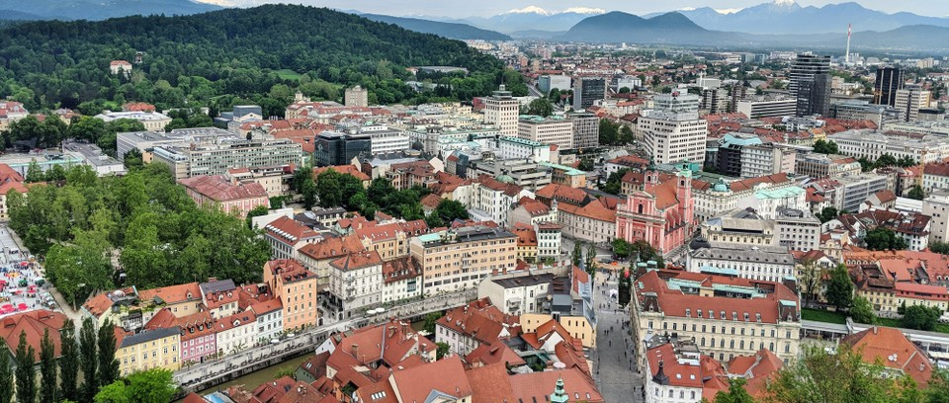

- Ljubljana je tudi upravno središče naše države, je pomembno kulturno, prometno, izobraževalno, turistično in gospodarsko središče.
Naštej 3 državne ustanove: _______________________________________________________
Naštej 3 kulturne ustanove: ______________________________________________________
Naštej 3 izobraževalne ustanove: __________________________________________________
Naštej 3 turistične zanimivosti: ____________________________________________________
Naštej 3 pomembne storitvene dejavnosti, ki jih najdeš v Ljubljani: ______________________ _____________________________________________________________________________
